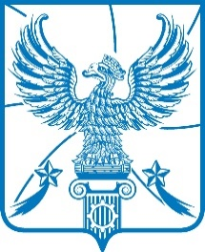

СОВЕТ ДЕПУТАТОВ

МУНИЦИПАЛЬНОГО ОБРАЗОВАНИЯ
ГОРОДСКОЙ ОКРУГ ЛЮБЕРЦЫ
МОСКОВСКОЙ ОБЛАСТИ

РЕШЕНИЕ

19.05.2021 № 432/62

г. Люберцы

О признании утратившим силу Решения Совета депутатов
Люберецкого муниципального района Московской области
от 29.11.2006 № 148/17 «Об утверждении Положения о правотворческой инициативе граждан в муниципальном образовании Люберецкий муниципальный район Московской области»

В соответствии с Федеральным законом от 06.10.2003 № 131-ФЗ «Об общих принципах организации местного самоуправления в Российской Федерации», Уставом городского округа Люберцы Московской области, Решением Совета депутатов городского округа Люберцы от 07.06.2017 № 52/7 «О вопросах правопреемства», Распоряжением Главы городского округа Люберцы от 11.05.2021 № 112-РГ/лс «Об убытии на учебу», Совет депутатов городского округа Люберцы Московской области решил:

- Признать утратившим силу Решение Совета депутатов Люберецкого муниципального района Московской области от 29.11.2006 № 148/17 «Об утверждении Положения о правотворческой инициативе граждан в муниципальном образовании Люберецкий муниципальный район Московской области».
- Опубликовать настоящее Решение в средствах массовой информации.
- Контроль за исполнением настоящего Решения возложить на постоянную депутатскую комиссию по нормотворчеству и организации депутатской деятельности, вопросам безопасности, законности и правопорядка, ГО и ЧС, взаимодействия со СМИ (Байдуков Ю.В.).

И.о. Главы городского округа И.Г. Назарьева

Председатель Совета депутатов С.Н. Антонов

